**上海贤德XDGM-4C真空隔膜泵**

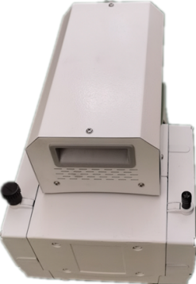

**XDGM-4C真空隔膜泵**参数：

50/60 Hz 下的最大抽速:m3/h 3.0

50/60 Hz 下的最大抽速cfm 1.8

极限真空（绝压）mbar/torr 5 / 3.6

泵头数/级数:4 / 3

环境温度范围（操作） °C 10 - 40

环境温度范围（储存） °C -10 - 60

最大出气口压力（绝压） bar 1.1

进气口接口 DN 11mm / 1/2软管接头

出气口接口 DN 11mm / 1/2软管接头

额定电机功率 kW 0.25

50/60 Hz 下的额定转速可调 RPM 30-2000转/min

抽气速度 1013 mbar ：50L/min

900 mbar ：45 L/min

750 mbar ：40 L/min

600 mbar ：35 L/min

480 mbar ：30 L/min

360 mbar ：25 L/min

250 mbar ：20 L/min

150 mbar ：15 L/min

50 mbar ：10 L/min

5 mbar : 5L/min

防护等级 IP 40

尺寸（长 x 宽 x 高） mm 360x260x260

重量 kg 16

调速：本泵非自动反馈变频调速控制。

通过泵内部变频板匹配的调速电位器，人为控制泵速。